EXAMEN SCHEIKUNDE VWO 2012, TWEEDE TIJDVAK, correctievoorschrift

Selectieve opname koolstofdioxide 2012-II(I)
- maximumscore 2
Een juist antwoord kan als volgt zijn weergegeven:
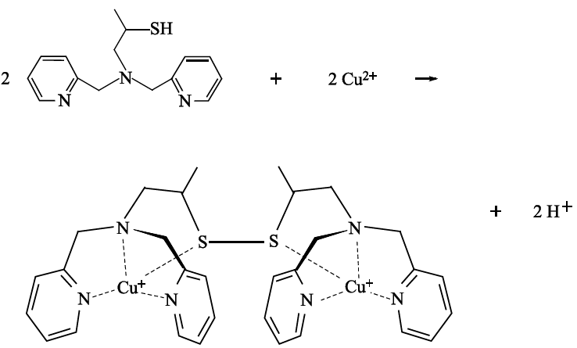
- rechts van de pijl H⁺ 1
- juiste coëfficiënten 1
Indien in een overigens juiste vergelijking H₂ is geschreven in plaats van 2 H⁺, waardoor de ladingsbalans niet in orde is 1
- maximumscore 2
Voorbeelden van een juist antwoord zijn:
m/z = $\frac{2×670+4×44 }{4}$ =379
of
m/z = $\frac{4×335+4×44}{4}$ =379
- berekening van de massa van een deeltje Q⁴⁺: de massa van een deeltje P2+ vermenigvuldigen met 2 en optellen bij 4 maal de massa van een CO₂ molecuul (bijvoorbeeld via Binas-tabel 25: 44 u) 1
- berekening van de verhouding m/z: de massa van een deeltje Q⁴⁺ delen door de lading van een deeltje Q⁴⁺ 1
- berekening van de massa van een deeltje Q⁴⁺: de massa van de helft van een deeltje P²⁺ vermenigvuldigen met 4 en optellen bij 4 maal de massa van een CO₂ molecuul (bijvoorbeeld via Binas-tabel 25: 44 u) 1
- berekening van de verhouding m/z: de massa van een deeltje Q⁴⁺ delen door de lading van een deeltje Q⁴⁺ 1
Indien een antwoord is gegeven als: ‘379 – 335 = 44, dit is de massa van een molecuul CO₂, dus er is Q⁴⁺.’ 1
Opmerking
Wanneer in een overigens juist antwoord gebruik is gemaakt van Binas-tabel 98 of 99, leidend tot de molecuulmassa van CO₂ van 44,01 u, dit goed rekenen.

- maximumscore 2
Voorbeelden van een juist antwoord zijn:
- Het deeltje Q⁴⁺ bevat 4 CO₂ moleculen / twee oxalaationen / twee C₂O₄^{2–} ionen, dus wordt de massa van een deeltje met 4 C-13 atomen erin 4 u hoger. De lading blijft 4+, dus de verhouding m/z wordt 1 hoger. Er wordt dus een piek gevonden bij m/z = 380.
- m/z = $\frac{2×670+4×45}{4}$ =380
- notie dat vier CO₂ moleculen / twee oxalaationen / twee C₂O₄^{2–} ionen met daarin C-13 hebben gereageerd, waardoor de massa van het deeltje Q⁴⁺ met 4 toeneemt 1
- de lading z = 4, dus de verhouding m/z neemt met 1 toe en conclusie 1
Opmerking
Wanneer een onjuist antwoord op vraag 3  het consequente gevolg is van een onjuist antwoord op vraag 2 , dit antwoord op vraag 3  goed rekenen.
- maximumscore 2
Voorbeelden van een juist antwoord zijn:
- Laat het mengsel met daarin P²⁺ enige tijd in contact komen met een mengsel van CO₂ en O₂. In het massaspectrum kan een piek bij m/z = 379 worden gevonden.
- Laat het mengsel met daarin P²⁺ enige tijd in contact komen met een mengsel van CO₂ en O₂. Analyseer daarna het gasmengsel.
Als de [CO₂] / het aantal mol CO₂ is afgenomen (en de [O₂] / het aantal mol O₂ niet is afgenomen), heeft CO₂ gereageerd.
- Laat het mengsel met daarin P²⁺ enige tijd in contact komen met een mengsel van CO₂ en O₂. Het massaspectrum zal hetzelfde zijn als het massaspectrum van Q⁴⁺.
- experiment met een mengsel van O₂ en CO₂ 1
- notie dat in het massaspectrum een piek bij m/z = 379 kan worden gevonden / de [CO₂] is afgenomen (en de [O₂] / het aantal mol O₂ niet is afgenomen) / het massaspectrum hetzelfde zal zijn als het massaspectrum van Q⁴⁺ 1
Indien een antwoord is gegeven als: ‘In een experiment P²⁺ in contact laten komen met O₂ en in een ander experiment P²⁺ in contact laten komen met CO₂. Uitsluitend in het tweede experiment wordt m/z = 379 gevonden. Dus reageert CO₂ en O₂ niet, dus als CO₂ en O₂ gelijktijdig aanwezig zijn, reageert CO₂.’ 1
Opmerking
Wanneer in een overigens juist antwoord is vermeld dat de massa’s van de stoffen voor en na de reactie moeten worden bepaald, dit goed rekenen.
- maximumscore 5
Voorbeelden van een juiste berekening zijn:
$0,55-\frac{\left(\frac{\left(\left(24∙{10}^{-3}\right)\right)}{101,9}×2×\frac{{10}^{2}}{95}×24,5\right)}{5,0}×{10}^{2}$ = 0,31 (vol%)
of
$\left(\frac{0,55}{{10}^{2}}×5,0∙{10}^{3}-\left(\frac{24}{101,9}×2×\frac{{10}^{2}}{95}×24,5\right)\right)×\frac{{10}^{2}}{5,0∙{10}^{3}}$ = 0,31 (vol%)
- berekening van het aantal mol Li₂C₂O₄: 24 (mg) vermenigvuldigen met 10^{–3} (g mg^{–1}) en delen door de massa van een mol Li₂C₂O₄ (bijvoorbeeld via Binas-tabel 99: 101,9 g) 1
- omrekening van het aantal mol Li₂C₂O₄ naar het aantal mol CO₂ dat heeft gereageerd: het aantal mol Li₂C₂O₄ vermenigvuldigen met 2 en vermenigvuldigen met 10² en delen door 95 1
- omrekening van het aantal mol CO₂ dat heeft gereageerd naar het aantal L CO₂: het gevonden aantal mol CO₂ dat heeft gereageerd vermenigvuldigen met 24,5 (L mol^{–1}) 1
- berekening van de vermindering van het volumepercentage CO₂ in de lucht: het aantal L CO₂ delen door 5,0 (L) en vermenigvuldigen met 10² 1
- berekening van het volumepercentage CO₂ in de lucht na behandeling: de vermindering van het volumepercentage CO₂ aftrekken van het volumepercentage CO₂ in de onbehandelde lucht 1
of
- berekening van het aantal mL CO₂ in de lucht voor de behandeling: 0,55 delen door 10² en vermenigvuldigen met 5,0 en met 10³ (mL L^{–1}) 1
- berekening van het aantal mmol Li₂C₂O_{4:} 24 (mg) delen door de massa van een mmol _{Li2C2O4} (bijvoorbeeld via Binas-tabel 99: 101,9 mg) 1
- omrekening van het aantal mmol Li₂C₂O₄ naar het aantal mmol CO₂ dat heeft gereageerd: het aantal mmol Li₂C₂O₄ vermenigvuldigen met 2 en met 10² en delen door 95 1
- omrekening van het aantal mmol CO₂ dat heeft gereageerd naar het aantal mL CO₂: het gevonden aantal mmol CO₂ dat heeft gereageerd, vermenigvuldigen met 24,5 (mL mmol^{–1}) 1
- berekening van het volumepercentage CO₂ in de behandelde lucht: het gevonden aantal mL CO₂ dat heeft gereageerd, aftrekken van het aantal mL CO₂ dat in de onbehandelde lucht zat en de uitkomst daarvan delen door 5,0·10³ (mL) en vermenigvuldigen met 10² 1
Indien in een overig juist antwoord gebruik is gemaakt van een andere waarde voor het aantal L van een mol gas 4
- maximumscore 2
Voorbeelden van juiste vragen zijn:
- Wat is er bekend over de snelheid van de reactie tussen CO₂ en het kopercomplex?
- Is al onderzoek gedaan naar mogelijke problemen bij het opschalen van dit proces?
- Wat is bekend over de giftigheid en/of de milieubelasting van het kopercomplex/lithiumoxalaat?
- Hoeveel energie is nodig bij de elektrolyse die wordt toegepast om de koperverbinding te regenereren?
- Is de methode op grote schaal uitvoerbaar?
- Zijn oxalaationen nuttig toepasbaar?
- Is de productie van P²⁺ duurzaam?
Voorbeelden van onjuiste vragen zijn:
- Is het mogelijk om teveel CO₂ te vangen en is dat schadelijk?
- Hoe duur is het om P²⁺ te maken?
- Is (het gebruik van) P²⁺/Q⁴⁺ milieuvriendelijk/duurzaam?
- Hoe lang gaat P²⁺/Q⁴⁺ mee?
- vraag over de reactiesnelheid of het evenwicht van de gebruikte reactie /
vraag over de technologische problemen bij het opschalen van het proces 1
- vraag over de giftigheid van het (de) kopercomplex(en) / de milieubelasting van de koperverbinding / vraag over de hoeveelheid energie die bij de elektrolyse nodig is 1

Modderstroom 2012-II(II)
- maximumscore 3
H₂S → S + 2 H⁺ + 2 e– (× 2)
O₂ + 2 H2O + 4 e– → 4 OH–
2 H₂S + O₂ → 2 S + 2 H₂O
- juiste vergelijking van de halfreactie van H₂S 1
- juiste optelling van beide vergelijkingen van de halfreacties 1
- wegstrepen van H⁺ en OH– tegen H₂O 1
- maximumscore 4
Een voorbeeld van een juist antwoord is:
$\frac{365×24×60×60×1,0∙{10}^{-3}×34,08}{9,64853∙{10}^{4}×2}$ = 5,6 (g)
- berekening van het aantal coulomb dat is getransporteerd: 365 (dagen) vermenigvuldigen met 24 (uur dag^{–1}) en met 60 (minuten uur^{–1}) en met 60 (seconden minuut^{–1}) en met 1,0·10^{–3} (C s^{–1}) 1
- omrekening van het aantal coulomb dat is getransporteerd naar het aantal mol elektronen: het aantal coulomb delen door de constante van Faraday (via Binas-tabel 7: 9,64853·10⁴ C mol^{–1}) 1
- omrekening van het aantal mol elektronen naar het aantal mol H₂S: het aantal mol elektronen delen door 2 1
- omrekening van het aantal mol H₂S naar het aantal gram H₂S: het aantal mol H₂S vermenigvuldigen met de massa van een mol H₂S (bijvoorbeeld via Binas-tabel 98: 34,08 gram) 1
Opmerking
Wanneer in een overigens juist antwoord voor het aantal dagen per jaar gebruik is gemaakt van 365,25 of 366, dit goed rekenen.
- maximumscore 2
Een voorbeeld van een juist antwoord is:
(CH₂O)_{n} + n H₂O → n CO₂ + 4n H⁺ + 4n e⁻
- uitsluitend juiste formules voor en na de pijl 1
- juiste coëfficiënten 1
Indien een vergelijking is gegeven als
(CH₂O)_{n} + H₂O → CO₂ + 4 H⁺ + 4 e– 1
- maximumscore 3
Een voorbeeld van een juist antwoord is:
In de halfreactie van zuurstof ontstaat OH– waardoor bovenin de pH verhoogd wordt / hoger is dan 7. In de halfreactie van H₂S ontstaat H⁺, waardoor de pH onderin verlaagd wordt / lager is dan 7. (Dit stemt overeen met het verloop van de pH in figuur 2.)
- notie dat in de halfreactie van zuurstof OH– ontstaat waardoor de pH verhoogd wordt / hoger is dan 7 1
- notie dat in de halfreactie van H₂S H⁺ ontstaat waardoor de pH verlaagd wordt / lager is dan 7 1
- globaal aangeven waar beide processen verlopen 1
Indien een antwoord is gegeven als: ‘De pH is niet overal gelijk.’ 0
Opmerkingen
- Wanneer in een overigens juist antwoord is vermeld dat de pH verlaagd wordt door de aanwezigheid van H₂S als zwak zuur, dit goed rekenen.
- Wanneer in een overigens juist antwoord de halfreactie uit vraag 9  wordt gebruikt in plaats van de halfreactie van H₂S, dit goed rekenen.
- maximumscore 2
Een voorbeeld van een juist antwoord is:
Door de onderste (twee) reactie(s) ontstaan positieve ionen. Door de bovenste reactie ontstaan negatieve ionen. De positieve ionen zullen naar boven bewegen.
- notie dat door de onderste (twee) reactie(s) positieve ionen ontstaan en door de bovenste reactie negatieve ionen ontstaan 1
- conclusie 1
Opmerkingen
- Wanneer in een overigens juist antwoord is geconcludeerd dat de negatieve ionen naar beneden bewegen, dit goed rekenen.
- Wanneer een antwoord is gegeven als: ‘De (negatieve) elektronen bewegen van de reductor (H₂S) onderin naar de oxidator (O₂) bovenin. Om de elektrische neutraliteit te behouden, moeten negatieve ionen van boven naar beneden / positieve ionen van onder naar boven bewegen.’, dit goed rekenen.
- Wanneer een antwoord is gegeven als: ‘Vanwege het verschil in pH zal H⁺ naar boven bewegen / zal OH– naar beneden bewegen.’, dit goed rekenen.

- maximumscore 2
Een voorbeeld van een juist antwoord is:
Je neemt een tweede bodemmonster (uit de bodem van de haven van Aarhus) waar je de bacteriën uit verwijdert (door het enige tijd te koken / door een antibioticum toe te voegen). Vervolgens meet je of er weer snel pH-verschillen optreden / meet je of een verandering van de zuurstofconcentratie direct invloed heeft op de afbraaksnelheid van H₂S.
- een tweede bodemmonster nemen en hierin de bacteriën doden / hieruit de bacteriën verwijderen (door het te koken / door een antibioticum toe te voegen) 1
- meten of er snel weer pH-verschillen aanwezig zijn / meten of een verandering van de zuurstofconcentratie direct invloed heeft op de afbraaksnelheid van H₂S 1
Indien in een overigens juist antwoord niet de snelheid van het weer optreden van pH-verschillen is vermeld / niet is vermeld dat veranderingen van de zuurstofconcentratie een direct effect hebben op de snelheid van de afbraak van H₂S 1
Indien een antwoord is gegeven als: ‘Je neemt een tweede bodemmonster zonder bacteriën. Vervolgens meet je of er weer snel pH-verschillen optreden / meet je of een verandering van de zuurstofconcentratie direct invloed heeft op de afbraaksnelheid van H₂S.’ 1
Opmerkingen
- Wanneer een antwoord is gegeven als: ‘Dood de bacteriën door te koken. Wanneer de bacteriën dood zijn, zal de afbraak van H₂S langzamer verlopen.’, dit goed rekenen.
- Wanneer een antwoord is gegeven als: ‘Voeg een antibioticum toe aan een tweede bodemmonster. Een antibioticum heeft geen invloed op metaaldeeltjes, dus als er verschil is in de metingen met het eerste bodemmonster, dan zijn de bacteriën verantwoordelijk voor de stroomgeleiding.’, dit goed rekenen.

Biodiesel uit frituurolie 2012-II(III)
- maximumscore 2
Een voorbeeld van een juist antwoord is:
Glycerolmoleculen hebben OH groepen en vormen (onderling) waterstofbruggen en vanderwaalsbindingen. Biodieselmoleculen bevatten een lange (koolwaterstof)keten en vormen vanderwaalsbindingen.
- glycerolmoleculen hebben OH groepen en vormen (onderling) waterstofbruggen en vanderwaalsbindingen 1
- biodieselmoleculen bevatten een lange (koolwaterstof)keten en vormen vanderwaalsbindingen 1
Indien in een overigens juist antwoord genoemd wordt dat glycerolmoleculen waterstofbindingen vormen 1
- maximumscore 2
Een voorbeeld van een juist antwoord is:
Bij de reactie tussen de vetzuren en de base ontstaan zuurrestionen van vetzuren. Een zuurrestion van een vetzuur heeft een lange
hydrofobe/apolaire koolwaterstofketen/staart en een (negatief geladen) hydrofiele/polaire kop en heeft zo een zeepwerking / werkt als emulgator.
Hierdoor zullen biodiesel en glycerol geen tweelagensysteem meer vormen maar een emulsie (waardoor de scheiding bemoeilijkt wordt).
- notie dat bij de reactie tussen de vetzuren en de base een stof/ion ontstaat met een zeepwerking (het zuurrestion van een vetzuur) / die als emulgator werkt 1
- biodiesel en glycerol vormen dan geen tweelagensysteem meer, maar een emulsie (waardoor de scheiding bemoeilijkt wordt) 1

Indien een antwoord is gegeven als: ‘Het gevormde natriumzout van de vetzuurrest lost op in de waterlaag. Dit moet later weer verwijderd worden.’ 1
Indien een antwoord is gegeven als: ‘Er zal een emulsie ontstaan.’ 1
Opmerking
Wanneer een antwoord is gegeven als: ‘De (polaire/geladen) kop van de vetzuurrest zal in de glycerol steken en de (apolaire) staart in de biodiesel, waardoor de twee lagen met elkaar mengen.’, dit goed rekenen.
- maximumscore 4
Een voorbeeld van een juist antwoord is:
$\left(\left(\frac{7,0∙{10}^{3}×{10}^{3}×\frac{2,2}{{10}^{2}}}{282}×54,02\right)+\left(7,0∙{10}^{6}×\frac{1,0}{{10}^{2}}\right)\right)×{10}^{-3}$ = 1,0⋅10² (kg)
- berekening van het aantal gram vrije vetzuren in de frituurolie:
7,0·10³ (kg) vermenigvuldigen met 10³ (g kg^{–1}) en vermenigvuldigen met 2,2 en delen door 10² 1
- omrekening van het aantal gram vrije vetzuren naar het aantal mol NaCH₃O dat nodig is om met de vrije vetzuren te reageren: het aantal gram vrije vetzuren delen door de gemiddelde massa van een mol vrije vetzuren (282 g) en vermenigvuldigen met 1 (eventueel impliciet) 1
- omrekening van het aantal mol NaCH₃O naar het aantal gram NaCH₃O dat heeft gereageerd: het aantal mol vermenigvuldigen met de massa van een mol NaCH₃O (bijvoorbeeld via Binas-tabel 99: 54,02 gram) 1
- berekening van de totale massa NaCH₃O die moet worden toegevoegd aan het reactiemengsel: 7,0·10⁶ (g) vermenigvuldigen met 1,0(%) en delen door 10² en optellen bij de gevonden massa NaCH₃O die reageert met de vrije vetzuren en de uitkomst vermenigvuldigen met 10^{–3} (kg g^{–1}) 1
- maximumscore 3
Een voorbeeld van een juist antwoord is:
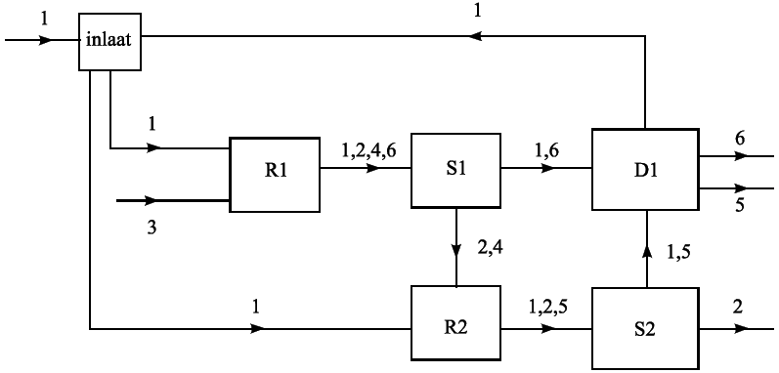
- invoer van 3 in R1 en uitstroom van 2,4,6 uit R1 naar S1 1
- uitstroom van 2,4 uit S1 naar R2 en uitstroom van 6 uit S1 naar D1 en uitstroom van 2,5 uit R2 naar S2 1
- uitstroom van 2 uit S2 en uitstroom van 5 uit S2 naar D1 en uitstroom van 5 en 6 uit D1 1
- maximumscore 4
Een voorbeeld van een juist antwoord is:
$\left(\frac{150}{296}×32,04×1\right)+\left(\left(\left(30,0+30,0\right)-\frac{150}{296}×32,04\right)×\frac{{10}^{2}-97,0}{{10}^{2}}\right)$ = 17,5 (ton)

- berekening van het aantal Mmol methanol dat per dag verbruikt wordt voor de vorming van biodiesel: 150 (ton) delen door de gemiddelde massa van een Mmol biodiesel (296 ton) en vermenigvuldigen met de massa van een Mmol methanol (bijvoorbeeld via Binas-tabel 99: 32,04 ton) en vermenigvuldigen met 1 (eventueel impliciet) 1
- berekening van de overmaat methanol per dag: het aantal ton methanol dat bij R1 wordt ingevoerd optellen bij het aantal ton methanol dat bij R2 wordt ingevoerd en verminderen met het gevonden aantal ton methanol dat per dag verbruikt wordt voor de vorming van biodiesel 1
- berekening van het aantal ton methanol dat per dag niet teruggewonnen wordt: het teruggewonnen percentage aftrekken van 10²(%) en vermenigvuldigen met de gevonden overmaat methanol per dag en delen door 10²(%) 1
- berekening van de hoeveelheid methanol die per dag van buitenaf moet worden ingevoerd bij de inlaat: het aantal ton methanol dat verbruikt wordt voor de vorming van biodiesel optellen bij het aantal ton methanol dat niet wordt teruggewonnen 1
Opmerking
Wanneer door onjuist afronden de uitkomst 17,6 (ton) is verkregen, dit goed rekenen.

Hechting caseïne aan chymosine 2012-II(IV)
- maximumscore 3
Een voorbeeld van een juist antwoord is:
C₁₂H₂₂O₁₁ + H₂O → 4 C₃H₆O₃
- molecuulformule van lactose links van de pijl 1
- molecuulformule van melkzuur rechts van de pijl 1
- links van de pijl H₂O en juiste coëfficiënten 1
Opmerking
Wanneer de reactievergelijking is gegeven met behulp van juiste structuurformules van lactose en/of melkzuur, dit goed rekenen.
- maximumscore 4
Een juist antwoord kan als volgt zijn weergegeven:
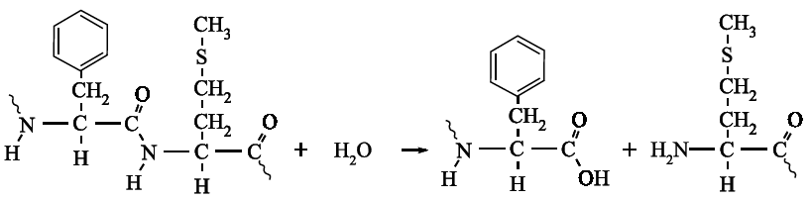
- juiste zijgroepen van de aminozuren 1
- in de structuurformule van het fragment links van de pijl juiste peptidebinding 1
- in de structuurformules van de fragmenten rechts van de pijl juiste weergave van de zuurgroep en de aminogroep 1
- H₂O links van de pijl en het eind van de peptideketens weergegeven met ~ of – of • 1
Opmerking
Wanneer de peptidebinding is weergegeven als 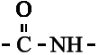, dit goed rekenen.
- maximumscore 2
Een voorbeeld van een juist antwoord is:
Er kunnen drie verschillende andere dipeptiden ontstaan: Ile-Ile, Ala-Ala en Ile-Ala.
- Ile-Ala 1
- Ile-Ile en Ala-Ala 1
- maximumscore 4
Een voorbeeld van een juist antwoord is:
Eerst moet de overmaat X-Ala (met een geschikt oplosmiddel) worden weggespoeld / Het X-Ala-Ile-Polymeer moet door middel van filtratie of centrifugeren uit het mengsel worden gescheiden. Daarna moet de groep X worden verwijderd (zodat er Ala-Ile-Polymeer ontstaat). Vervolgens laat men (een oplossing van) Met reageren (met een oplossing van X), zodat X-Met ontstaat (de aminogroep van Met is nu niet meer beschikbaar voor een reactie). Aan het (vaste) Ala-Ile-Polymeer wordt ten slotte (een overmaat opgelost) X-Met toegevoegd. (Er ontstaat X-Met-Ala-Ile-Polymeer.)
- de overmaat X-Ala moet (met een geschikt oplosmiddel) worden weggespoeld / X-Ala-Ile-Polymeer moet door middel van filtratie of centrifugeren uit het mengsel worden gescheiden 1
- X moet worden verwijderd (zodat er Ala-Ile-Polymeer ontstaat) 1
- een oplossing van Met laat men reageren (met een oplossing van X) zodat er X-Met ontstaat 1
- aan het (vaste) Ala-Ile-Polymeer wordt (een overmaat oplossing van) X-Met toegevoegd (er ontstaat X-Met-Ala-Ile-Polymeer) 1
- maximumscore 2
Een juist antwoord kan als volgt zijn weergegeven:
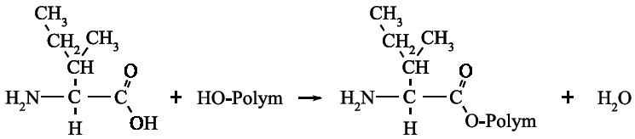
- in de structuurformule van de ester juiste esterbinding 1
- rest van de vergelijking 1
Opmerking
Wanneer in een overigens juist antwoord een evenwichtsteken is gebruikt, dit goed rekenen.
- maximumscore 2
Een voorbeeld van een juist antwoord is:
Aan het eind van de synthese moet het polypeptide worden losgemaakt van het polymeer. (Daarbij wordt, als men hydroxylgroepen gebruikt, een ester gehydrolyseerd.) Als men aminogroepen gebruikt, moet een peptidebinding worden verbroken. De kans bestaat dat dan ook andere peptidebindingen worden verbroken in het polypeptide.
- notie dat bij gebruik van aminogroepen in het polymeer aan het eind van de synthese een peptidebinding moet worden verbroken 1
- notie dat peptidebindingen in het polypeptide mogelijk worden verbroken 1
Indien een antwoord is gegeven als: ‘Een esterbinding is makkelijker te hydrolyseren dan een peptidebinding.’ 0
Opmerking
Wanneer een antwoord is gegeven als: ‘Als tijdens de synthese (oplossingen van) aminozuren met X eraan in contact komen met het polymeer, zou in een evenwichtsreactie de groep X aan de aminogroepen van het polymeer kunnen hechten. Daardoor komen losse aminozuurmoleculen in de oplossing. De losse aminozuren kunnen aanhechten aan de peptideketen.’, dit goed rekenen.
- maximumscore 2
Een voorbeeld van een juist antwoord is:
Een buffer met pH = 4,7 kan gemaakt worden met een zuur waarvan de waarde van de pK_{z} rond de 4,7 ligt. Ethaanzuur/Azijnzuur voldoet hieraan. Om de buffer te maken is azijn / een oplossing van ethaanzuur/azijnzuur nodig en een oplossing van natriumethanoaat/natriumacetaat/natriumhydroxide.
- notie dat een zuur nodig is met 3,7 < pK_{z} < 5,7 1
- conclusie 1
Opmerking
Wanneer in een overigens juist antwoord formules van oplossingen zijn gegeven, dit goed rekenen.
- maximumscore 1
Voorbeelden van een juist antwoord zijn:
- ~CH₂–CH₂–CH₂–CH₂–NH₃⁺
- ~(CH₂)₄–NH₃⁺
Opmerkingen
- Wanneer in een overigens juist antwoord de kandidaat de gehele aminozuurrest heeft getekend, dit niet aanrekenen.
- Wanneer in een overigens juist antwoord de kandidaat de gehele aminozuurrest heeft getekend, waarbij een fout in de structuurformule van de rest van het molecuul is gemaakt, dit niet aanrekenen.
- maximumscore 3
Een voorbeeld van een juist antwoord is:
Uit de experimenten 2 en 3 blijkt dat de aanwezigheid van Pro van invloed is op de reactiesnelheid. Experiment 3 gaat sneller dan experiment 2. Bij experiment 3 is er een extra Pro, vergeleken met experiment 2. Experiment 5 verloopt veel sneller dan experiment 4. Bij experiment 5 bevat het polypeptide ook een extra eenheid Pro.
- proline 1
- juiste uitleg aan de hand van experimenten 2 en 3 1
- juiste uitleg aan de hand van experimenten 4 en 5 1

